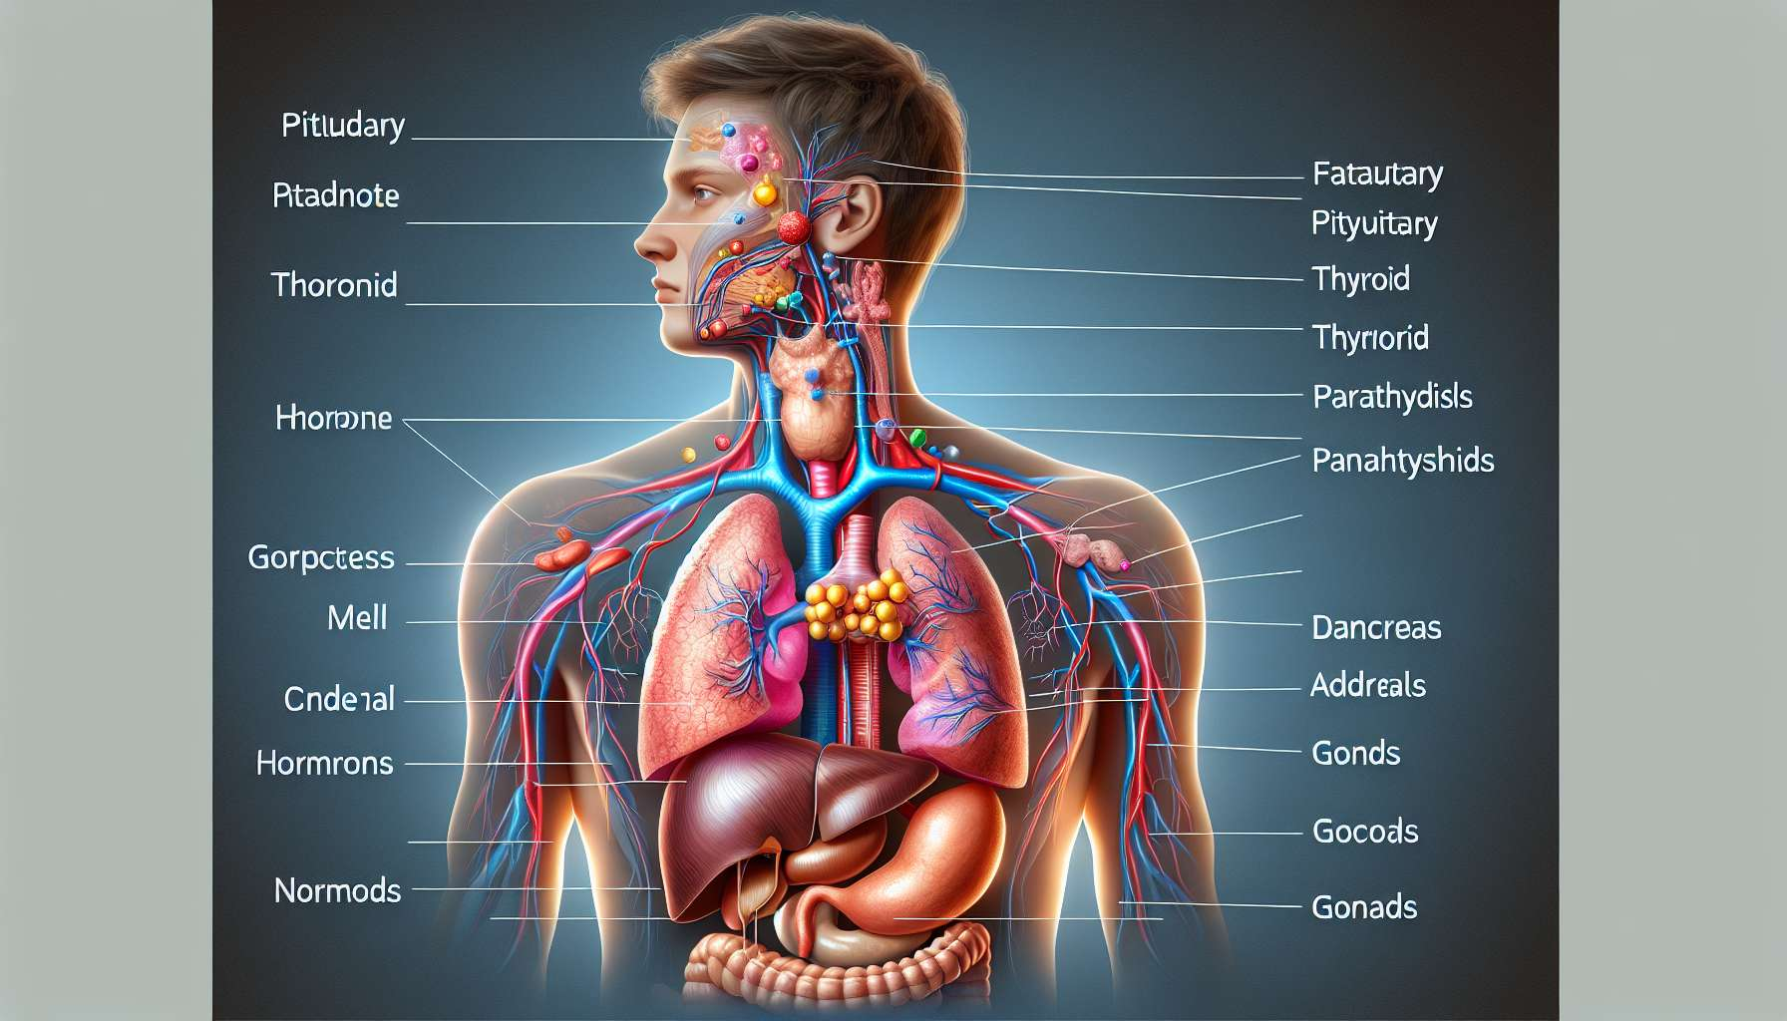

Das endokrine System ist ein komplexes Netzwerk aus Drüsen und Hormonen, das viele essenzielle Funktionen des Körpers reguliert. Um seine Funktionsweise zu verstehen, ist es wichtig, die grundlegende Anatomie und Physiologie dieses Systems zu kennen.  
  
Die Hauptdrüsen des endokrinen Systems sind die Hypophyse, die Schilddrüse, die Nebenschilddrüsen, die Nebennieren, die Bauchspeicheldrüse und die Geschlechtsdrüsen (Eierstöcke bei Frauen und Hoden bei Männern). Diese Drüsen befinden sich in verschiedenen Teilen des Körpers und sind durch hormonelle Regelkreise miteinander verbunden.  
  
Die Besonderheit der endokrinen Drüsen besteht darin, dass sie ihre Hormone direkt ins Blut abgeben, im Gegensatz zu den exokrinen Drüsen, die ihre Sekrete in Kanäle abgeben. Dieser grundlegende Unterschied ermöglicht es den Hormonen, aus der Ferne auf ihre Zielorgane zu wirken.  
  
Die Arbeitsweise des endokrinen Systems basiert auf einem Prinzip der Kommunikation und Regulierung. Jede Drüse produziert ein oder mehrere spezifische Hormone als Antwort auf externe oder interne Reize. Diese Hormone wirken als chemische Botenstoffe, die sich an spezifische Rezeptoren auf den Zielzellen binden und dadurch eine Kaskade von biologischen Reaktionen auslösen.  
  
Die Hormonproduktion wird durch negative oder positive Rückkopplungsschleifen reguliert. Wenn beispielsweise die Hormonkonzentration im Blut zu hoch wird, hemmt sie ihre eigene Sekretion durch eine negative Rückregulierung der Drüsenaktivität. Umgekehrt kann ein Hormon seine eigene Sekretion durch eine positive Rückkopplung stimulieren.  
  
Die Hypophyse, oft als "Dirigent" des endokrinen Systems bezeichnet, veranschaulicht diese Regulierungsmechanismen gut. Sie befindet sich an der Basis des Gehirns und ist eng mit dem Hypothalamus verbunden, der ihr Informationen über die Bedürfnisse des Körpers liefert. Als Antwort produziert die Hypophyse Hormone, die die Aktivität anderer endokriner Drüsen, wie der Schilddrüse, der Nebennieren oder der Geschlechtsdrüsen, stimulieren oder hemmen.  
  
Die von diesen Drüsen produzierten Hormone wiederum beeinflussen vielfältige Organe und Gewebe und regulieren Funktionen wie den Stoffwechsel, das Wachstum, die Entwicklung, die Fortpflanzung und die Stressreaktion. Jedes Hormon hat spezifische Effekte und seine Sekretion wird fein abgestimmt, um die Homöostase des Körpers aufrechtzuerhalten.  
  
Das Verständnis der Anatomie und Physiologie des endokrinen Systems ist essentiell, um hormonelle Ungleichgewichte und ihre Auswirkungen auf die Gesundheit zu verstehen. In den kommenden Modulen werden wir die Rolle jeder Drüse und jedes Hormons im Detail erforschen, sowie die wichtigsten endokrinen Erkrankungen.  
  
Zusammenfassung:  
  
- Das endokrine System besteht aus Drüsen, die Hormone direkt ins Blut abgeben und als chemische Botenstoffe auf die Zielorgane wirken.  
  
- Die wichtigsten endokrinen Drüsen sind die Hypophyse, die Schilddrüse, die Nebenschilddrüsen, die Nebennieren, die Bauchspeicheldrüse und die Geschlechtsdrüsen.  
  
- Die Hormonsekretion wird durch negative oder positive Rückkopplungsschleifen reguliert, um die Homöostase des Körpers aufrechtzuerhalten.  
  
- Die Hypophyse, die eng mit dem Hypothalamus verbunden ist, spielt eine zentrale Rolle bei der Regulation der Aktivität anderer endokriner Drüsen.  
  
- Hormone regulieren viele essenzielle Funktionen wie den Stoffwechsel, das Wachstum, die Entwicklung, die Fortpflanzung und die Stressreaktion.  
  
- Das Verständnis der Anatomie und der Physiologie des endokrinen Systems ist entscheidend, um hormonelle Ungleichgewichte und ihre Auswirkungen auf die Gesundheit zu begreifen.